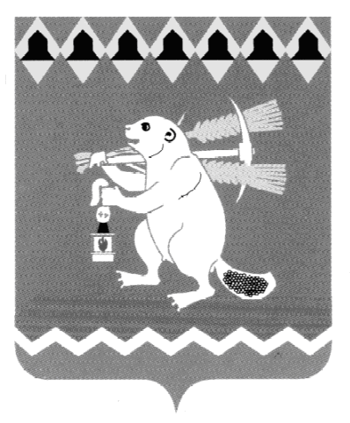
Администрация Артемовского городского округа
ПОСТАНОВЛЕНИЕ

от_______________ № ___________

Об утверждении Плана мероприятий по восстановлению штатного режима работы муниципальных учреждений сферы культуры Артемовского городского округа, после снятия ограничительных мероприятий по предупреждению распространения новой коронавирусной инфекции на территории
Артемовского городского округа

В соответствии запросом Министерства культуры Российской Федерации от 22.04.2020 № 842-13-03 по вопросу разработки регионального плана мероприятий по восстановлению штатного режима работы государственных и муниципальных учреждений культуры, отдельных некоммерческих организаций сферы культуры, в целях координации деятельности организаций в сфере культуры после снятия ограничительных мероприятий по предупреждению распространения новой коронавирусной инфекции на территории Свердловской области и обеспечения реализации на территории Свердловской области единой государственной политики в сфере культуры, приказом Министерства культуры Свердловской области от 29.04.2020 № 228 «Об утверждении Плана мероприятий по восстановлению штатного режима работы государственных учреждений Свердловской области, в отношении которых Министерство культуры Свердловской области осуществляет функции и полномочия учредителя, муниципальных учреждений культуры и отдельных некоммерческих организаций сферы культуры и искусства, осуществляющих деятельность на территории Свердловской области, после снятия ограничительных мероприятий по предупреждению распространения новой коронавирусной инфекции на территории Свердловской области», руководствуясь статьями 30, 31 Устава Артемовского городского округа,
ПОСТАНОВЛЯЮ:
- Утвердить План мероприятий по восстановлению штатного режима работы муниципальных учреждений сферы культуры Артемовского городского округа, после снятия ограничительных мероприятий по предупреждению распространения новой коронавирусной инфекции на территории Артемовского городского округа (далее – План) (Приложение).
- Опубликовать постановление в газете «Артемовский рабочий» и разместить на Официальном портале правовой информации Артемовского городского округа (www.артемовский-право.рф), официальном сайте Артемовского городского округа в информационно – телекоммуникационной сети «Интернет».
- Контроль за исполнением постановления возложить на заместителя главы Администрации Артемовского городского округа по социальным вопросам.

Глава Артемовского городского округа А.В. Самочернов

